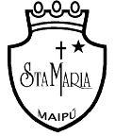**GUIA DE AUTOAPRENDIZAJE Nº14ARTES Y TECNOLOGIA**

**2º BÁSICO**

|  |  |
| --- | --- |
| **Objetivo de Aprendizaje**: **Reconocer y valorar las expresiones de la cultura chilena (celebraciones, tradiciones, costumbres, comidas, sitios históricos, monumentos, etc.) y su patrimonio.**  **Reconocer los símbolos representativos de Chile (como la bandera, el escudo y el himno nacional), describir costumbres, actividades y la participación de hombres y mujeres respecto de conmemoraciones nacionales (como Fiestas Patrias, Día del Descubrimiento de dos mundos y Combate Naval de Iquique) y reconocer en ellos un elemento de unidad e identidad nacional.**  **Contenido: Proyecto N°1**  **Recursos digitales:**  <https://www.youtube.com/watch?v=3kxaBibxAwU&feature=youtu.be> | |
| El desarrollo de las guías de auto aprendizaje puedes imprimirlas y archivarlas en una carpeta por asignatura o solo puedes guardarlas digitalmente y responderlas en tu cuaderno (escribiendo sólo las respuestas, debidamente identificadas, N ° de guía, fecha y número de respuesta) |
| El tríptico  Es un folleto informativo cuya hoja está dividida en tres partes, la palabra tríptico proviene del griego “tri”, que significa tres. |

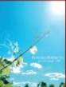

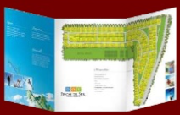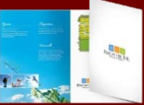

Actividad

Marca la alternativa correcta.

1.-¿Qué sucedió entre 1.814 a 1.817?

a) Patria Vieja

b) La Reconquista

c) Patria Nueva

2.-Completa la siguiente línea de tiempo con las siguientes palabras

Patria Nueva ----Patria Vieja ---Reconquista

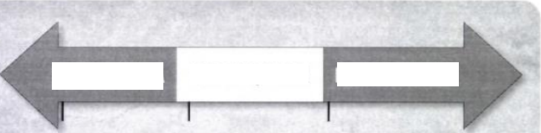

3.- Pinta la siguiente imagen.

